NỘI DUNG TUẦN 7
HƯỚNG DẪN ÔN TẬP KIỂM TRA GIỮA HỌC KỲ I
MÔN CÔNG NGHỆ 8

A. BẢN VẼ KHỐI ĐA DIỆN
I.Hình hộp chữ nhật
1.Khái niệm
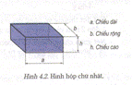
Hình hộp chữ nhật được bao bởi sáu hình chữ nhật.

2. Hình chiếu
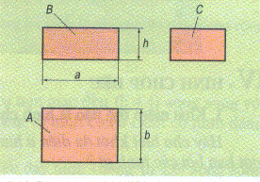
II.Hình lăng trụ đều
1.Khái niệm
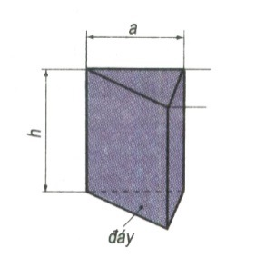
Hình lăng trụ đều được bao bởi 2 mặt đáy là 2 hình đa giác đều, các mặt bên là các hình chữ nhật bằng nhau.

2. Hình chiếu hình lăng trụ tam giác đều
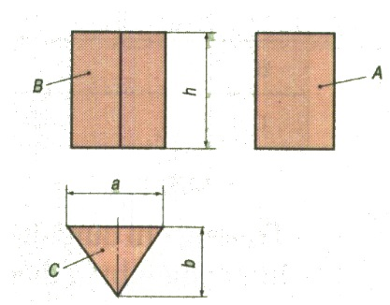

IV.Hình chóp đều
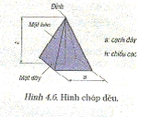1.Khái niệm

Hình chóp đều được bao bởi mặt đáy là 1 hình đa giác đều, các mặt bên là các hình tam giác cân bằng nhau có chung một đỉnh.

2.Hình chiếu
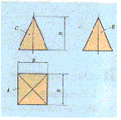
B. BẢN VẼ KHỐI TRÒN XOAY
I.Khối tròn xoay
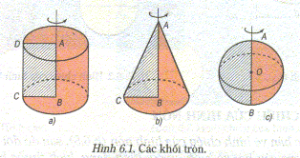
- Khối tròn xoay được tạo thành khi quay một hình phẳng quanh một đường cố định (trục quay) của hình.
- Khi quay hình chữ nhật một vòng quanh một cạnh cố định, ta được hình trụ.
- Khi quay hình tam giác vuông một vòng quanh một cạnh góc vuông cố định, ta được hình nón.
- Khi quay nửa hình tròn một vòng quanh đường kính cố định ta được hình cầu.
- Các khối tròn xoay khác: hình đới cầu, hình chỏm cầu, hình nón cụt, nửa hình trụ.
II.Hình chiếu của hình trụ, hình nón, hình cầu.

Hình chiếu | Hình dạng | Kích thước
Đứng | Hình chữ nhật | d, h
Bằng | Hình tròn | d
Cạnh | Hình chữ nhật | d, h
1.Hình trụ
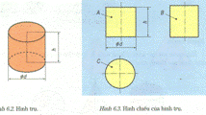

Hình chiếu | Hình dạng | Kích thước
Đứng | Tam giác cân | d, h
Bằng | Hình tròn | d
Cạnh | Tam giác cân | d,h
2.Hình nón
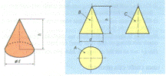

Hình chiếu | Hình dạng | Kích thước
Đứng | Hình tròn | d
Bằng | Hình tròn | d
Cạnh | Hình tròn | d
3.Hình cầu
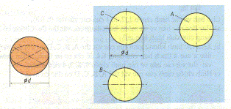

C. HÌNH CẮT
- Để biểu diễn một cách rõ ràng các bộ phận bên trong bị che khuất của vật thể, trên bản vẽ kỹ thuật thường dùng phương pháp hình cắt.
- Phần vật thể bị mặt phẳng cắt cắt qua được kẻ gạch gạch.

D. BẢN VẼ CHI TIẾT
I.Nội dung của bản vẽ chi tiết
- Bản vẽ chi tiết bao gồm các hình biểu diễn, các kích thước và các thông tin cần thiết khác để xác định chi tiết đó.
- Bản vẽ chi tiết dùng để chế tạo và kiểm tra chi tiết máy.
- Sơ đồ nội dung của bản vẽ chi tiết:

BẢN VẼ CHI TIẾT
Hình biểu diển
Kích thước
Yêu cầu kỹ thuật
Khung tên
II.Đọc bản vẽ chi tiết.
Trình tự đọc | Nội dung cần hiểu
1. Khung tên | -Tên gọi chi tiết  -Vật liệu  -Tỷ lệ
2. Hình biểu diễn | -Tên gọi hình chiếu  -Vị trí hình cắt
3. Kích thước | -Kích thước chung của chi tiết  -Kích thước các phần của chi tiết.
4. Yêu cầu kỹ thuật | -Gia công  -Xử lý bề mặt
5. Tổng hợp | -Mô tả hình dạng và cấu tạo của chi tiết  -Công dụng của chi tiết

E. QUY ƯỚC VẼ REN
1.Ren ngoài (ren trục)
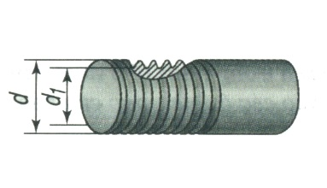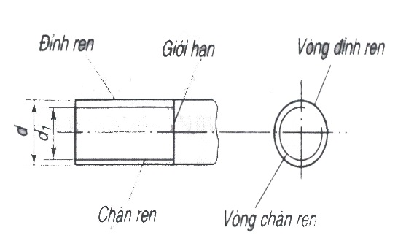
-Đường đỉnh ren được vẽ bằng nét liền đậm ở phía ngoài
-Đường chân ren được vẽ bằng nét liền mảnh ở phía trong.
-Đường giới hạn ren được vẽ bằng nét liền đậm.
-Vòng đỉnh ren được vẽ đóng kín bằng nét liền đậm ở phía ngoài.
-Vòng chân ren được vẽ hở bằng nét liền mảnh ở phía trong, chỉ vẽ ¾ vòng.
2.Ren trong (ren lỗ)
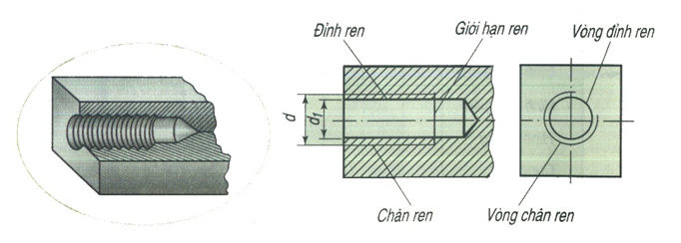
-Đường đỉnh ren được vẽ bằng nét liền đậm ở phía trong
-Đường chân ren được vẽ bằng nét liền mảnh ở phía ngoài.
-Đường hạn ren được vẽ bằng nét liền đậm.
-Vòng đỉnh ren được vẽ đóng kín bằng nét liền đậm ở phía trong.
-Vòng chân ren được vẽ hở bằng nét liền mảnh ở phía ngoài, chỉ vẽ ¾ vòng.
3.Ren bị che khuất
-Các đường đỉnh ren, đường chân ren và đường giới hạn ren đều vẽ bằng nét đứt.

